|  |  |
| --- | --- |
| Ngày soạn: 8/11/2024  Ngày giảng: 12 / 11/2024 |  |

**Tiết 11,12,13**

**CHỦ ĐỀ 2: LÀO CAI TRONG CÔNG CUỘC BẢO VỆ BIÊN CƯƠNG**

**TỔ QUỐC VÀ CÔNG CUỘC ĐỔI MỚI (TỪ NĂM 1975 ĐẾN NAY)**

**I. Mục tiêu**

**1. Năng lực:**

***\* Yêu cầu về năng lực, phẩm chất nđối với HS:***

- Trình bày được những đóng góp của nhân dân Lào Cai trong công cuộc bảo vệ biên cương Tổ quốc, những thành tựu tiêu biểu của tỉnh trong công cuộc đổi mới từ năm 1986 đến nay.

- Biết liên hệ với những thành tích, thành tựu trong công cuộc đổi mới của địa phương (huyện, xã,) nơi em sinh sống.

***\* Yêu cầu đối với HS khá, giỏi:***

- Đánh giá được những đóng góp của nhân dân Lào Cai trong công cuộc bảo vệ biên cương Tổ quốc.

**\* HSHHN: HS thực hiện được:**

- Chép bài vào vở.

- Trả lời một số câu hỏi ở mức nhận biết phù hợp với năng lực HS (trong một số tiết học chủ đề 2 Lịch sử ở Mục 1,2)

**2. Phẩm chất:**

- Yêu nước, nhân ái, trách nhiệm.

- Biết ơn những đóng góp của nhân dân Lào Cai trong công cuộc bảo vệ biên cương Tổ quốc.

*\** ***Tích hợp:*** *Tích hợp môn Lịch sử*

*ANQP: một số hình ảnh về phát triển kinh tế, xã hội và bảo đảm quốc phòng, an ninh*

**II. Thiết bị dạy học và học liệu**

**1. GV:** SGK tài liệu địa phương 9, phiếu học tập, bài giảng PowerPoint.

**2. HS:** SGK tài liệu địa phương 9, tìm hiểu nội dung bài theo định hướng của GV.

**II. Tiến trình dạy học**

**1. Ổn định tổ chức**

**2. Kiểm tra đầu giờ (5’):**

Kiểm tra sự chuẩn bị của HS

**3. Tổ chức các hoạt động học**

**Hoạt động 1: Mở đầu (5p)**

**a. Mục tiêu**: Khơi gợi hiểu biết về những đóng góp của nhân dân Lào Cai trong công cuộc bảo vệ biên cương Tổ Quốc.

- Khuyến khích HS tích cực tương tác.

**b. Tổ chức thực hiện.**  
Giáo viên lần lượt chiếu các câu hỏi trắc nghiệm nhanh, mỗi câu hỏi có 4 đáp án lựa chọn. HS thực hiện cá nhân HĐ viết câu trả lời vào bảng hoặc giơ tay trả lời.

**Câu hỏi 1:** Nhân dân Lào Cai đã góp phần lớn trong việc bảo vệ biên giới ở khu vực nào?  
A. Biên giới phía Tây  
B. Biên giới phía Bắc  
C. Biên giới phía Đông  
D. Biên giới phía Nam  
**Đáp án**: B. Biên giới phía Bắc

**Câu hỏi 2:** Những hoạt động nào của nhân dân Lào Cai đã đóng góp quan trọng trong việc bảo vệ biên giới?  
A. Tham gia dân quân tự vệ  
B. Hỗ trợ lương thực cho quân đội  
C. Xây dựng công trình phòng thủ  
D. Cả 3 đáp án trên  
**Đáp án**: D. Cả 3 đáp án trên

**Câu hỏi 3:** Trong cuộc chiến tranh bảo vệ biên giới phía Bắc (1979), nhân dân Lào Cai đã đối phó với cuộc tấn công như thế nào?  
A. Chạy trốn khỏi khu vực  
B. Sát cánh cùng quân đội, tự vệ  
C. Tổ chức di tản toàn bộ dân cư  
D. Đóng cửa không tham gia  
**Đáp án**: B. Sát cánh cùng quân đội, tự vệ

- Sau khi kết thúc, giáo viên tổng kết những câu trả lời đúng và nêu bật vai trò của nhân dân Lào Cai trong công cuộc bảo vệ biên cương Tổ quốc, từ đó dẫn dắt học sinh vào bài học chính.

**Hoạt động 2. Hình thành kiến thức**

**a. Mục tiêu**

- Trình bày được những đóng góp của nhân dân Lào Cai trong công cuộc bảo vệ biên cương Tổ quốc, những thành tựu tiêu biểu của tỉnh trong công cuộc đổi mới từ năm 1986 đến nay.

**b. Tổ chức thực hiện**

|  |  |
| --- | --- |
| **HOẠT ĐỘNG CỦA GV VÀ HS** | **KIẾN THỨC CẦN ĐẠT** |
| **GV giao nhiệm vụ cho HSHHN: HS thực hiện được:**  - Chép bài vào vở.  - Đọc nhắc lại theo lời của Gv/các bạn.  - Trả lời một số câu hỏi ở mức nhận biết phù hợp với năng lực HS  - GV yêu cầu HS quan sát hình ảnh và trả lời câu hỏi:  Các hình ảnh dưới đây gợi cho em suy nghĩ gì về tỉnh Lào Cai với vị trí “phên giậu|” trong cuộc chiến đấu bảo vệ biên cương Tổ quốc và trong công cuộc đổi mới hiện nay?  - HS suy nghĩ, trả lời câu hỏi.  - GV đánh giá, nhận xét câu trả lời của HS.  - GV yêu cầu HS đọc tài liệu, quan sát SGK và trả lời câu hỏi:  **H. Trình bày những đóng góp của quân và dân Lào Cai trong cuộc đấu tranh bảo vệ vùng biên cương của Tổ quốc.**  - HS:  + Hoạt động cá nhân 4p BC chia sẻ  + HS chia sẻ, các HS khác nhận xét và bổ sung.  - GV:  + Nhận xét, chốt kiến thức  + Chiếu hình 3, hình 4    Hình 3. Bộ đội địa phương dũng cảm chiến đấu giữ vững chốt trên cao điểm 340 (huyện Mường Khương)  (Nguồn: Thông tấn Xã Việt Nam, Ảnh: Nguyễn Trân)    Hình 4. Cầu Hồ Kiều ở thị xã Lào Cai (nay là thành phố Lào Cai) bị quân Trung Quốc dùng thuốc nổ phá sập khi rút lui, cuối tháng 3 – 1979  (Nguồn: Thông tấn Xã Việt Nam, Ảnh: Nguyễn Trân)  **- THANQP:** Hãy trình bày những hậu quả của cuộc chiến tranh biên giới.  - GV gợi ý:  + Kinh tế  + Xã hội  - HS: suy nghĩ, trả lời  - GV nhận xét, bổ sung  ***Dự kiến hết tiết 11***  **\* Củng cố, HDHB:**  - Củng cố: những đóng góp của quân và dân Lào Cai trong cuộc đấu tranh bảo vệ vùng biên cương của Tổ quốc .  - HDHB: chuẩn bị nội dung Những thành tựu tiêu biểu của tỉnh Lào Cai trong công cuộc đổi mới (từ năm 1986 đến nay)  **TIẾT 12:**  **1. Ổn định tổ chức**  **2. Kiểm tra đầu giờ**  - GV đưa ra 5 câu hỏi trắc nghiệm để HS trả lời nhanh, ai trả lời đúng, nhanh nhất sẽ được tính điểm.  - HS quan sát nhanh và trả lời các câu hỏi.  **Câu 1 (Dành cho học sinh yếu, HSHN)**  Ngày **17-2-1979**, hơn 600 nghìn quân Trung Quốc đã bất ngờ tấn công bao nhiêu tỉnh biên giới phía Bắc của Việt Nam?  A. 4 tỉnh B. 5 tỉnh C. 6 tỉnh D. 7 tỉnh  **Đáp án**: C. 6 tỉnh  **Câu 2**  Tỉnh **Hoàng Liên Sơn** (hiện nay là Lào Cai và Yên Bái) thuộc khu vực nào của Việt Nam đã trở thành trọng điểm tấn công chính trong chiến dịch biên giới Tây Bắc?  A. Miền Đông B. Miền Trung C. Miền Nam D. Tây Bắc  **Đáp án**: D. Tây Bắc  **Câu 3**  Trong đợt tấn công đầu tiên vào ngày **17-2-1979**, quân đội Việt Nam đã:  A. Tổ chức phản công ngay từ biên giới B. Tấn công vào thủ đô của địch C. Nổ súng phòng ngự, giành giật từng ngôi nhà, tuyến đường D. Tiến hành đàm phán hòa bình  **Đáp án**: C. Nổ súng phòng ngự, giành giật từng ngôi nhà, tuyến đường  **Câu 4**  Vào ngày **26-2 đến 4-3**, quân và dân Lào Cai đã làm gì trong chiến dịch biên giới Tây Bắc?  A. Phản công mạnh mẽ và chiếm lại toàn bộ lãnh thổ B. Chặn đứng và làm tan rã các cánh quân Trung Quốc C. Rút lui về vùng an toàn D. Tiến hành đàm phán hòa bình với Trung Quốc  **Đáp án**: B. Chặn đứng và làm tan rã các cánh quân Trung Quốc  **Câu 5 (Dành cho học sinh khá, giỏi)**  Ngày **18-3-1979** đánh dấu sự kiện gì quan trọng trong chiến dịch bảo vệ biên giới phía Bắc của Việt Nam?  A. Quân đội Trung Quốc tấn công lần cuối vào Việt Nam B. Quân đội Việt Nam chính thức phản công mạnh mẽ C. Trung Quốc cơ bản đã phải rút khỏi lãnh thổ Việt Nam D. Cả hai bên ký hiệp định đình chiến  **Đáp án**: C. Trung Quốc cơ bản đã phải rút khỏi lãnh thổ Việt Nam  - GV quan sát, nhận xét và cho điểm  - GV chia lớp thành 4 nhóm, thảo luận nhóm bằng giấy Ao  + Nhóm 1, 3: Thành tựu về kinh tế  + Nhóm 2, 4: Thành tựu về văn hoá – xã hội, an ninh – quốc phòng  **- HSHN:** tham gia thực hiện nhiệm vụ theo nhóm.  - HS  +Thảo luận nhóm, chia sẻ  + Các nhóm khác chia sẻ, bổ sung.  - GV  + Nhận xét, chốt kiến thức  + Chiếu hình ảnh về Những thành tựu tiêu biểu của tỉnh Lào Cai trong công cuộc đổi mới (từ năm 1986 đến nay)    Hình 5. cửa khẩu quốc tế Lào Cai - một trong ba cửa khẩu quan trọng trên tuyến biên giới phía Bắc Việt Nam .    Hình 6. Mở đường giao thông nông thôn huyện miền núi biên giới Si Ma Cai  (Nguồn: Laocai.gov.vn)    Hình 7. Nhà máy luyện đồng Lào Cai 2 (huyện Bát Xát) (Nguồn: Cổng thông tin Tập đoàn Công nghiệp Than – Khoáng sản Việt Nam) | 1. **Công cuộc bảo vệ biên cương của Tổ quốc.**   - Rạng sáng 17 – 2- 1979, hơn 600 nghìn quân Trung Quốc được trang bị vũ khí bất ngờ tấn công 6 tỉnh biên giới phía Bắc của Việt Nam.  + Tỉnh Hoàng Liên Sơn (Lào Cai, Yên Bái hiện nay) là trọng điểm tấn công chính trên tuyến biên giới Tây Bắc.  + Trong đợt tấn công thứ nhất, các đơn vị phòng ngự của ta đồng loạt nổ súng giành giật từng ngôi nhà, tuyến đường, làm thất bại âm mưu “đánh nhanh thắng nhanh” của chúng.  - Từ ngày 21 đến 25 – 2, Trung Quốc tấn công đợt hai, các sư đoàn chủ lực của ta đã bẻ gãy các mũi tiến công của địch.  - Từ ngày 26 – 2 đến 4 – 3, quân và dân Lào Cai chặn đứng và làm tan giã các cánh quân đó.  - Ngày 18 – 3 – 1979, về cơ bản quân Trung Quốc đã phải rút khỏi lãnh thổ Việt Nam.  **2. Những thành tựu tiêu biểu của tỉnh Lào Cai trong công cuộc đổi mới (từ năm 1986 đến nay)**  Những năm 1986 – 1990, sản xuất nông – công nghiệp có những bước phát triển, góp phần cải thiện đời sống nhân dân. Văn hoá, y tế, giáo dục có nhiều chuyển biến đáng kể.  **a. Về kinh tế**  - GĐ 1991 – 2000 là giai đoạn khắc phục khó khăn, định hình hướng đi đúng đắn với các chính sách phù hợp, đã đạt được nhiều kết quả quan trọng.  - GĐ 2001 – 2010 là giai đoạn chủ động, sáng tạo trong việc khai thác các tiềm năng, lợi thế, kết hợp phát huy nội lực, tạo tiền đề cho sự bứt phá nhiều lĩnh vực,  _=> Lào Cai phát triển nhanh chóng, trở thành tỉnh phát triển khá của vùng Tây Bắc.  - GĐ 2011 – 2020 tập trung phát triển theo hướng nhanh và bền vững.  **b. Về văn hoá – xã hội, an ninh – quốc phòng**  *Về văn hoá – xã hội:  + Năm 2000, Lào Cai đã hoàn thành phổ cập giáo dục Tiểu học và xoá mù chữ. Năm 2007, phổ cập giáo dục Trung học cơ sở. Năm 2013, phổ cập giáo dục Mầm non cho trẻ 5 tuổi.  + Công tác chăm sóc sức khoẻ nhân dân đạt kết quả toàn diện.  + Tỉ lệ hộ nghèo giảm mạnh, đời sống nhân dân ngày càng được nâng lên.  + Hoạt động văn hoá, thể thao… đạt được nhiều thành tựu nổi bật.  * Về an ninh – quốc phòng:  + An ninh chính trị, chủ quyền quốc gia được giữ vững.  + Việc quản lí xuất nhập cảnh, quản lí biên giới, chống buôn lậu và tham nhũng được tăng cường. |

**Hoạt động 3: Luyện tập Tiết 13**

**a. Mục tiêu:** Củng cố lại kiến thức đã học

**b. Tổ chức thực hiện:**

GV tổ chức cho HS chơi trò chơi “Ai nhanh hơn”, chiếu các slide, ai trả lời nhanh nhất, đúng nhiều câu hỏi nhất là người chiến thắng.

**Câu hỏi cho học sinh yếu, HSHN:**

**Câu 1**

Giai đoạn 1986 – 1990, sản xuất nông – công nghiệp tại Lào Cai có sự phát triển, góp phần vào điều gì?

A. Đẩy mạnh xuất khẩu  
B. Xây dựng cơ sở hạ tầng  
C. Cải thiện đời sống nhân dân  
D. Tăng cường quốc phòng

**Đáp án**: C. Cải thiện đời sống nhân dân

**Câu 2**

Năm nào tỉnh Lào Cai hoàn thành phổ cập giáo dục Tiểu học và xóa mù chữ?

A. 1995  
B. 2000  
C. 2005  
D. 2010

**Đáp án**: B. 2000

**Câu hỏi cho mọi đối tượng:**

**Câu 3**

Giai đoạn 1991 – 2000, tỉnh Lào Cai tập trung vào việc khắc phục khó khăn và định hình điều gì?

A. Các chính sách đối ngoại  
B. Hướng đi đúng đắn với các chính sách phù hợp  
C. Mở rộng giao thông  
D. Xây dựng trường học mới

**Đáp án**: B. Hướng đi đúng đắn với các chính sách phù hợp

**Câu 4**

Từ năm 2001 đến 2010, Lào Cai đã đạt được những thành tựu nào nhờ khai thác tiềm năng và phát huy nội lực?

A. Trở thành trung tâm công nghiệp nặng  
B. Phát triển mạnh ngành du lịch  
C. Bứt phá nhiều lĩnh vực và trở thành tỉnh phát triển khá của vùng Tây Bắc  
D. Tăng cường xuất khẩu lao động

**Đáp án**: C. Bứt phá nhiều lĩnh vực và trở thành tỉnh phát triển khá của vùng Tây Bắc

**Câu 5**

Năm nào tỉnh Lào Cai hoàn thành phổ cập giáo dục Trung học cơ sở?

A. 2005  
B. 2007  
C. 2010  
D. 2013

**Đáp án**: B. 2007

**Câu 6**

Giai đoạn 2011 – 2020, tỉnh Lào Cai tập trung phát triển theo hướng nào?

A. Tăng trưởng chậm nhưng ổn định  
B. Nhanh và bền vững  
C. Chủ yếu phát triển nông nghiệp  
D. Mở rộng hợp tác quốc tế

**Đáp án**: B. Nhanh và bền vững

**Câu 7**

Một trong những thành tựu về văn hóa – xã hội của tỉnh Lào Cai là:

A. Phổ cập giáo dục mầm non cho trẻ 5 tuổi vào năm 2013  
B. Tăng cường xuất khẩu nông sản  
C. Đẩy mạnh các ngành nghề truyền thống  
D. Xây dựng trường đại học mới

**Đáp án**: A. Phổ cập giáo dục mầm non cho trẻ 5 tuổi vào năm 2013

**Câu 8**

Tỉ lệ hộ nghèo tại Lào Cai trong giai đoạn đổi mới:

A. Tăng lên đáng kể  
B. Không thay đổi  
C. Giảm mạnh, đời sống nhân dân ngày càng được nâng cao  
D. Chỉ giảm ở các vùng thành thị

**Đáp án**: C. Giảm mạnh, đời sống nhân dân ngày càng được nâng cao

**Câu hỏi cho học sinh khá - giỏi:**

**Câu 9**

Trong công cuộc đổi mới, tỉnh Lào Cai đã tăng cường những biện pháp nào để giữ vững an ninh và quốc phòng?

A. Phát triển nông nghiệp và công nghiệp  
B. Đẩy mạnh xuất khẩu và hợp tác quốc tế  
C. Quản lý biên giới, chống buôn lậu và tham nhũng  
D. Xây dựng cơ sở hạ tầng hiện đại

**Đáp án**: C. Quản lý biên giới, chống buôn lậu và tham nhũng

**Câu 10**

Những yếu tố nào đã giúp Lào Cai phát triển nhanh chóng và trở thành tỉnh phát triển khá của vùng Tây Bắc trong giai đoạn 2001 – 2010?

A. Khai thác tiềm năng, phát huy nội lực  
B. Tăng cường xuất khẩu lao động  
C. Xây dựng khu công nghiệp mới  
D. Tập trung vào các ngành dịch vụ

**Đáp án**: A. Khai thác tiềm năng, phát huy nội lực

**Hoạt động 3: Vận dụng**

**a. Mục tiêu:** Vận dụng đọc tham khảo về biên giới Lào Cai

**b. Tổ chức thực hiện:**

GV chiếu một số hình ảnh bài viết về biên giới Lào Cai

HS đọc tham khảo

Nằm ở Tây Bắc của Tổ quốc, Lào Cai có đường biên giới dài khoảng 182 km. Vùng biên giới tập trung nhiều đồng bào dân tộc thiểu số với cuộc sống còn nhiều khó khăn. Với trái tim, nhiệt huyết luôn hướng về vùng biên giới, tuổi trẻ Lào Cai thời gian qua đã có nhiều hoạt động ý nghĩa nơi biên cương Tổ quốc.

Trong màn sương mù dày đặc của Y Tý (Bát Xát) những ngày tháng Ba, chương trình tháng Ba biên giới với chủ đề “Biên cương Tổ quốc tôi” do Tỉnh đoàn, Hội Liên hiệp Thanh niên Việt Nam tỉnh phối hợp các đơn vị, nhà tài trợ tổ chức đã đem đến nhiều hoạt động ý nghĩa, như tặng quà người có uy tín, tặng 15 tấn xi măng và 20 triệu đồng cho UBND xã Y Tý để xây dựng và cứng hóa đường giao thông nông thôn; tặng 2 tấn gạo, 30 suất quà cho người dân xã Y Tý; tặng 100 bộ quần áo đồng phục, 10 suất học bổng cho học sinh có hoàn cảnh khó khăn trên địa bàn; tặng 50 thùng bánh kẹo cho các em nhỏ thôn Sim San; trao 1 ti vi cho Đồn Biên phòng Y Tý và 8 suất quà cho con nuôi Đồn Biên phòng Y Tý.

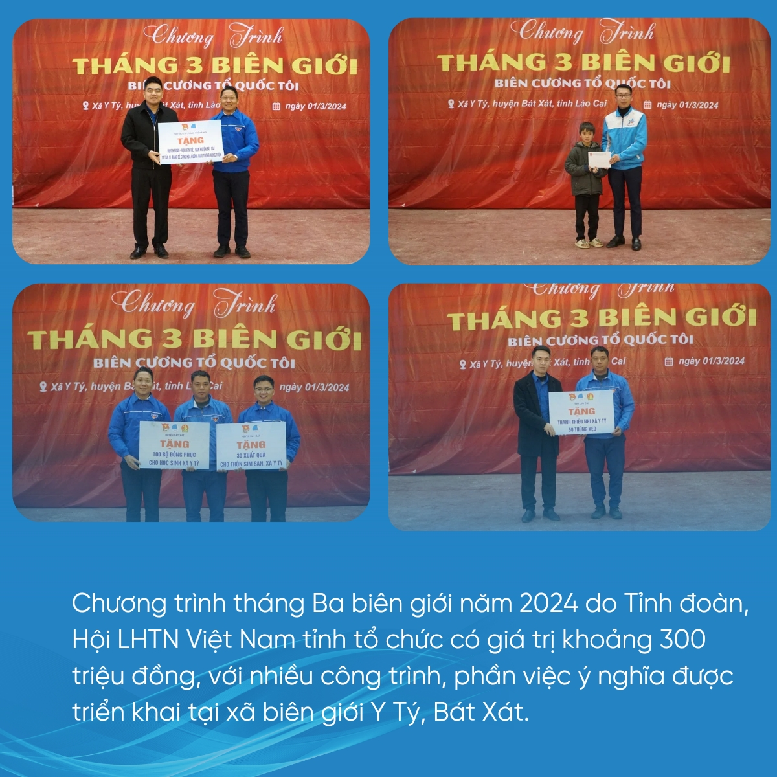 Tại chương trình còn diễn ra nhiều công trình, phần việc như cắt tóc miễn phí cho học sinh và người dân, giúp các hộ ở thôn Sim San đổ bê tông tuyến đường liên gia. Là thân nhân của chiến sĩ đang công tác tại Đồn Biên phòng A Mú Sung, khi nhận được sự quan tâm, động viên, tặng quà của Tỉnh đoàn, Hội Liên hiệp Thanh niên Việt Nam tỉnh cùng các cơ quan, đơn vị, ông Ly Giờ Lúy không giấu được xúc động: Gia đình tôi cảm ơn món quà của các cấp bộ đoàn và các cơ quan, đơn vị. Gia đình sẽ động viên cháu yên tâm công tác!

Tuổi trẻ huyện Mường Khương thời gian qua cũng có nhiều hoạt động ý nghĩa tại các xã biên giới, như phối hợp tổ chức chương trình “Xuân tình nguyện - hành trình trái tim xanh” năm 2024 tại xã Tả Gia Khâu. Chương trình đã tặng 20 thùng bánh kẹo, 70 suất quà, 2 máy lọc nước, thảm cỏ nhân tạo tại 2 điểm trường mầm non và tiểu học Thải Giàng Sán. Chương trình còn hỗ trợ 30 bóng đèn năng lượng mặt trời trị giá 30 triệu đồng để xây dựng công trình “Thắp sáng đường quê” tại thôn Na Măng, xã Tả Gia Khâu, góp phần xây dựng tuyến đường sáng - xanh - sạch - đẹp - văn minh - an toàn.

Thông qua các hoạt động giúp thanh niên tự hào về lịch sử, truyền thống cách mạng vẻ vang của Đảng, của dân tộc, của Đoàn, hội và nâng cao nhận thức, bồi đắp lý tưởng cho hội viên, thanh niên. Đẩy mạnh triển khai thực hiện phong trào “Tôi yêu Tổ quốc tôi” cụ thể bằng các công trình, phần việc như khám bệnh, cấp thuốc miễn phí; tặng quà các gia đình chính sách, hộ nghèo, học sinh nghèo hiếu học; xây dựng Nhà tình nghĩa, Nhà nhân ái; hỗ trợ phát triển sản xuất, nâng cao đời sống cho người dân tại địa bàn biên giới. Phối hợp với các đơn vị xây dựng và củng cố hệ thống an ninh nhân dân, bảo vệ chủ quyền lãnh thổ, phối hợp tổ chức các hoạt động tuần tra, kiểm soát, bảo vệ biên giới; phối hợp tổ chức diễn tập phòng, chống ma túy, tội phạm; tuyên truyền, vận động Nhân dân chấp hành pháp luật về biên giới.

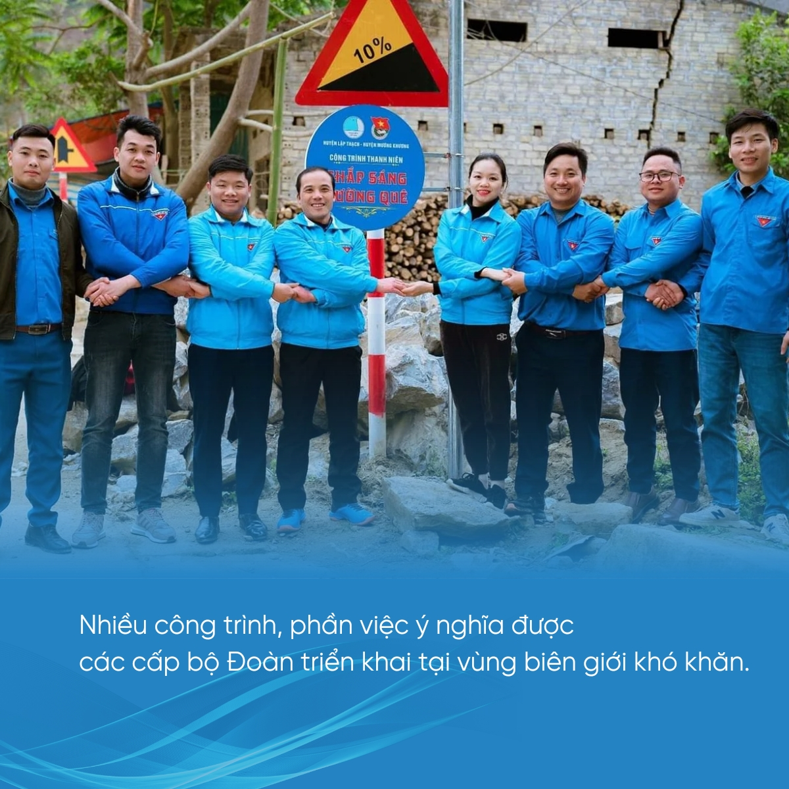

**4. Củng cố, HD học bài**

**\* Củng cố**

*H: Khái quát những đóng góp của nhân dân Lào Cai trong công cuộc bảo vệ biên cương Tổ quốc, những thành tựu tiêu biểu của tỉnh trong công cuộc đổi mới từ năm 1986 đến nay.*

**\*HD học bài**

- Học thuộc các nội dung đã tìm hiểu trong bài

Soạn bài mới: Chủ đề 4: Dân cư, lao động và tình hình đô thị hoá ở tỉnh Lào Cai.

**KÝ DUYỆT CỦA TỔ CHUYÊN MÔN**

**Trần Thị Thanh Tân**